Comportements et stratégies : identifier des triangles
L’élève n’a pas l’image mentale d’un triangle et ne peut pas identifier un triangle. | 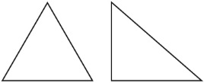  L’élève reconnaît seulement les triangles équilatéraux ou les triangles rectangles comme étant des triangles. | 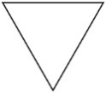  L’élève reconnaît certains triangles, mais pense qu’un triangle orienté différemment n’est pas un triangle.
Observations et documentation
L’élève identifie un triangle par son apparence et non pas ses attributs géométriques. | L’élève identifie les triangles correctement, mais a de la difficulté à communiquer pourquoi une forme est sous une colonne en particulier. | L’élève identifie les triangles correctement et peut expliquer pourquoi une forme est ou n’est pas un triangle.
Observations et documentation
